Fecha: 23 de diciembre de 2014
Boletín de prensa Nº 1213

ALCALDE DE PASTO DESEA FELIZ NAVIDAD A TODOS LOS CIUDADANOS DEL MUNICIPIO

El alcalde de Pasto Harold Guerrero López, su esposa Patricia Mazuera del Hierro y sus hijos José Gabriel y Santiago, desean a los habitantes del municipio una feliz navidad, que esta sea una época de reflexión, amor y la oportunidad para compartir junto a los seres queridos, el nacimiento del niño Jesús en sus corazones.

El mandatario local reiteró el llamado a los padres de familia y adultos, para que no manipulen pólvora. “Solo a través de su compromiso y responsabilidad, podremos lograr que no resulten más personas lesionadas con este material”, precisó el alcalde quien invitó a la ciudadanía a denunciar los casos de venta de pólvora.

DESMANTELAN FÁBRICA CLANDESTINA DE PÓLVORA EN SUR ORIENTE DE PASTO

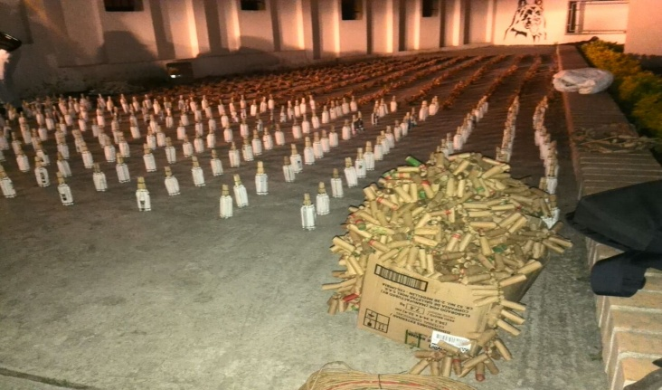

Como positiva calificó el secretario de Gobierno Álvaro José Gomezjurado Garzón, la colaboración de la comunidad que permitió a la Policía y funcionarios de la Subsecretaría de Justicia y Seguridad, desmantelar una de las más grandes fábricas de pólvora que lograba producir a la semana más de 300 kilos de juegos pirotécnicos.

Este operativo se cumplió en el barrio Cantarana Alto, hasta donde llegaron unidades de la Policía Metropolitana de Pasto y funcionarios de la Subsecretaría de Justicia y tras recibir información de la comunidad, se logró después de una labor de inteligencia, ubicar el inmueble en donde se fabricaba clandestinamente pólvora que estaba lista para su comercialización en diferentes comunas de la ciudad.

Por su parte, Gerardo Esteban Dávila Caicedo, titular de la subsecretaria de Justicia y Seguridad, explicó que en este operativo no hubo captura de persona alguna pero insistió que la comunidad motivada por el ofrecimiento económico, está entregando valiosa información a las autoridades que han permitido la incautación de gran cantidad de pólvora.

“Los operativos en las comunas y centro de la ciudad se mantendrán con un solo objetivo, prevenir personas lesionadas con pólvora y exhortamos a la comunidad para que mantenga firme su voluntad de colaborar con las autoridades”, precisó Dávila Caicedo.

Contacto: Subsecretario de Justicia y Seguridad, Gerardo Dávila. Celular: 3016502887

ALCALDÍA DECRETA 05 Y 06 DE ENERO DE 2015 COMO DÍAS CÍVICOS

Con el fin de garantizar la participación de todos los habitantes del Municipio de Pasto en el ‘Carnaval de Negros y Blancos’, mediante decreto 0780 del 23 de diciembre de 2014, la Alcaldía de Pasto establece como días cívicos el lunes 5 y martes 6 de enero.

La Administración Municipal invita a las instituciones públicas, entidades privadas, diferentes gremios sociales, clubes, comunidad estudiantil, comunidades religiosas y en general a toda la comunidad oriunda y residente en el municipio de Pasto, para ser partícipes del ‘Carnaval de Negros y Blancos’.

En noviembre del 2001, mediante la Ley N° 706, el Carnaval de Negros y Blancos fue declarado Patrimonio Cultural de la Nación por el Congreso de la República de Colombia y con tal declaratoria, tomó prioridad la construcción de la Plaza del Carnaval y la Cultura, la señalización de la Senda del Carnaval y la creación de la Corporación del Carnaval, facilitando la debida y adecuada realización del Carnaval, que lo rescata como: “una trasversal cultural con expresión lúdica en el espacio urbano”.

El 30 de septiembre de 2009 el Carnaval de Negros y Blancos fue declarado ‘Patrimonio Cultural Inmaterial de la Humanidad’ por el Comité de la UNESCO. Con estos logros se da inicio a una nueva era de este evento, caracterizada por la planificación, organización, difusión, investigación y modernización, tomando prioridad la promoción de la cultura y ahora, ha quedado oficialmente incluido en los planes gubernamentales de Pasto, por estas razones es de vital importancia que los habitantes de la capital de Nariño participen de la fiesta más relevante del municipio.

Para más información revisar el decreto 0780 del 23 de diciembre de 2014 en el siguiente link: http://www.pasto.gov.co/index.php/decretos/decretos-2014?download=6607:dec_0780_23_dic_2014

COMITÉ DE FIESTAS DECEMBRINAS ULTIMA DETALLES EN ORGANIZACIÓN DE EVENTOS

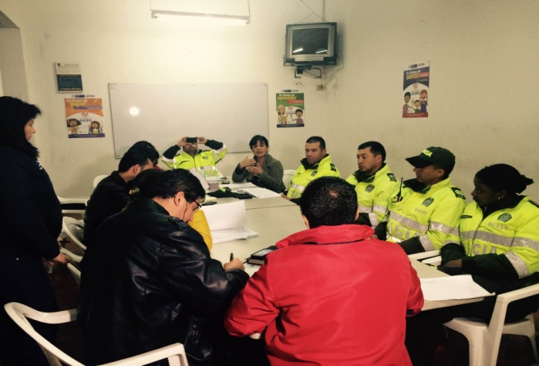

La Dirección Administrativa de Espacio Público quien preside el Comité de Fiestas Decembrinas, Fin de Año y Carnavales, se reunió con los representantes que lo conforman para ultimar detalles sobre la organización y legalización de vendedores temporales y ambulantes, las estrategias de seguridad y los mecanismos para garantizar un espacio público sin desorden, así lo dio a conocer el director de Espacio Público Álvaro Ramos Pantoja.

"Durante esta reunión reiteramos las responsabilidades de diferentes entidades que hacen parte del Comité de Fiestas Decembrinas y Carnavales como: Corpocarnaval, Secretarías de Tránsito, Salud y Gobierno, Dirección de Espacio Público, Dirección de Gestión del Riesgo de Desastres, Policía Metropolitana, EMAS y Empopasto. Estas entidades ya saben los compromisos pactados y acordamos que después de cada celebración se realizará un balance para establecer lo que se debe fortalecer", precisó el funcionario.

De otro lado, la Gerente de Corpocarnaval Guisella Checa, aseguró que en esta última reunión, se informó acerca de las recomendaciones que deben seguir y cumplir los vendedores temporales y ambulantes en desarrollo de las festividades para mostrar una imagen y cultura apropiada a turistas y visitantes. La funcionaria precisó que en lo que respecta al trabajo que vienen realizando los artesanos y cultores del carnaval, la dependencia ha venido apoyando en el montaje de carpas con el fin de garantizarles un espacio acorde para la elaboración de sus carrozas.

Contacto: Director de Espacio Público, Álvaro Ramos Pantoja. Celular: 3155817981

RENDICIÓN DE CUENTAS CONSEJO TERRITORIAL DE SEGURIDAD SOCIAL EN SALUD

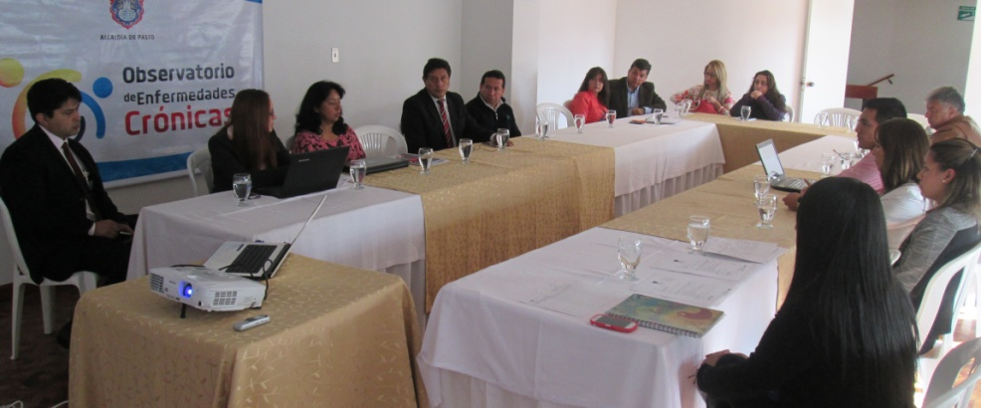

En desarrollo del último Consejo Territorial de Seguridad Social en Salud del Municipio de Pasto en el cual se convoca a los consejeros quienes son los representantes de los diferentes sectores de las EPS, IPS, empresas solidarias en salud, representantes de los usuarios, delegados del Ministerio de Trabajo y todas aquellas personas que hacen parte como actores y usuarios del sistema de salud, se reunieron con el fin de escuchar la rendición de cuentas del año 2014 y lo que se debe priorizar en 2015.

En la rendición se dieron a conocer las cifras y actividades que se vienen implementando para evitar más lesionados por pólvora. De igual modo el Observatorio de Enfermedades Crónicas (OEC), pionero a nivel nacional por su seguimiento de las enfermedades crónicas en el municipio, presentó un reporte de sus actividades.

La secretaria de Salud, Carola Muñoz Rodríguez, explicó que la rendición de cuentas del OEC, es fundamental para mostrar el esfuerzo que se hace desde la Secretaría de Salud y generar a través del consejo, información de calidad frente a temas específicos como factores de riesgo relacionados con la aparición de enfermedades crónicas.

Po su parte la coordinadora de Enfermedades Crónicas, Nancy Lagos, indicó que el municipio ha efectuado un trabajo importante frente al tema de la intervención del control del tabaco, alimentación saludable y práctica de actividad física. “Lo que pretendemos es demostrar que Pasto está en mejores condiciones frente a las tasas de mortalidad relacionadas con la aparición de enfermedades crónicas como el infarto, enfermedades isquémicas del corazón, patologías cerebro vasculares, hipertensión, diabetes, en ciudades con características similares como Manizales y Tunja, donde se demuestra que se está disminuyendo o al menos se mantiene estable esa tendencia en cuanto al tema de enfermar o morir”.

Contacto: Secretaria de Salud, Carola Muñoz Rodríguez. Celular: 3183591581

EXPOSITORES DE ILUMINA TUS NOCHES COMERCIALIZAN EL 90% DE SUS PRODUCTOS

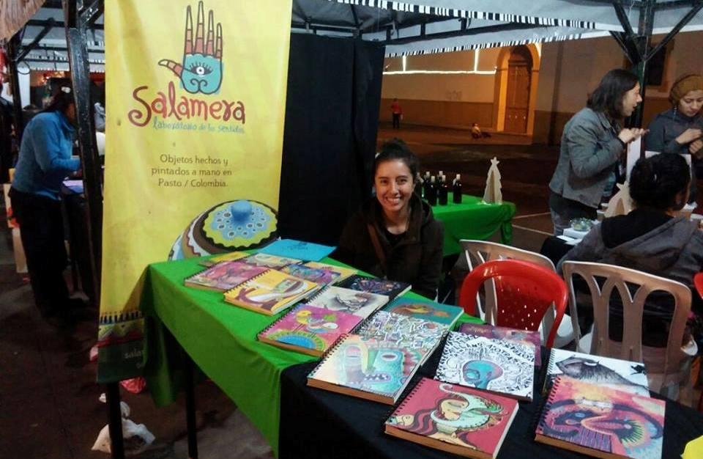

Cerca del 90% de los artículos que se presentaron en la feria Ilumina tus Noches organizada por la Dirección Administrativa de Juventud de la Alcaldía de Pasto, fueron vendidos, así lo dio a conocer la directora de la dependencia, Adriana Franco Moncayo.

La Directora Administrativa de Juventud Adriana Franco Moncayo, indicó que la iniciativa buscó posicionar a los jóvenes con ideas de negocio. "A través de sus trabajos la comunidad juvenil evidencian el talento y la creatividad que poseen en el campo empresarial y que implica una gran reto".

Claudia Figueroa, gestora de la iniciativa y líder juvenil de emprendimiento, expresó que la feria fue una plataforma de estímulo para los jóvenes empresarios y una motivación para los que apenas inician nuevos retos. "Gracias a la Dirección de Juventud Municipal, hoy es posible dar a conocer nuestro trabajo y exponer productos de jóvenes con ideas de negocio”

Contacto: Dirección Administrativa de Juventud, Adriana Franco Moncayo. Teléfono: 7205382

CLAUSURA DE PRIMERA FERIA ARTESANAL

Con la participación del grupo Eco Vocal se dio claursura a la Primera Feria Artesanal donde se expuso obras en calado, talla en madera, decoración en Mopa - Mopa y Tamo. La Maestra Marta Cuaces agradeció el apoyo de la secretaria de Cultura y el apoyo de la comunidad para el desarrollo de la feria Artesanal, esperamos que en el año 2015 se continúe realizando este tipo de apoyos por parte de la administración.

La Secretaria de Cultura, María Paula Chavarriaga Rosero, indicó que la iniciativa buscó posicionar a los artesanos del municipio. "Contamos con talento de personas que a través de sus trabajos evidencian la identidad de la región sur que son representativas a nivel nacional e internacional. Las artesanías que elaboran implican un arduo trabajo; agradecemos a esas personas que fueron a la feria y compraron artesanías"

PAGO SUBSIDIO ECONÓMICO A NUEVOS BENEFICIARIOS PROGRAMA COLOMBIA MAYOR

En atención a la información suministrada por parte del Consorcio Colombia Mayor, el 19 de diciembre del año en curso, la Secretaría de Bienestar Social, recuerda que se logró la ampliación de cobertura para el programa Colombia Mayor, otorgando al el municipio de Pasto 2.493 cupos nuevos.

Se informa a los nuevos beneficiarios que se dará inicio a los pagos de subsidio económico en todos los puntos de atención autorizados, aclarando que a partir de la fecha únicamente se cancelará a las personas mayores nuevas que han sido favorecidas con la ampliación de cobertura. Los beneficiarios antiguos que ya cobraron en diciembre 2014, deben esperar hasta marzo del próximo año para hacer efectivo su pago.

Se informa a los nuevos beneficiarios que se cancelará la nómina correspondiente a los meses de octubre, noviembre y diciembre del presente año; en adelante pagará cada dos meses en marzo, mayo, julio, septiembre, noviembre y diciembre.

Fechas de Pago

Banco Popular, Servientregas-Efecty (incluidos Calambuco y el Encano) y Gane Supergiros: a partir del 22 de diciembre 2014 hasta el 20 de enero 2015, en el horario de la mañana a partir de las 8:00 de la mañana y hasta las 11:30 de la mañana. En el Banco Popular y de 8:00 de la mañana y hasta las 12:00 del medio día en Servientrega y Gane Supergiros.

Corregimientos: se cancelará en Pasto durante las fechas descritas anteriormente, en los 7 puntos de pago habilitados por GaneSupergiros, a partir de marzo 2015, cobrarán en su respectivo corregimiento.

Se recuerda a los beneficiarios que es indispensable presentar la cédula original. En caso de personas que cobran con poder notarial, éste debe tener vigencia del último mes, además se debe presentar cédula original y dos copias del (beneficiario y apoderado).

Con el fin de brindar una mejor atención a todas las personas mayores del municipio, la distribución de la nómina se realiza de acuerdo al último digito del número de cédula, teniendo en cuenta el siguiente cronograma:

Puntos de pagos autorizados

Puntos de Pago | Dígito | Número de personas programas
Servientrega- Efecty Parque Bolívar (Cra 6 N. 25 – 87) | 0 | 188
GANE Súper Giros Av. Colombia (Cll 12 N. 15 -97) | 1 | 233
Servientrega- Efecty Plaza Carnaval (Cra 20 N. 18 – 34) | 2 | 178
Servientrega- Efecty Bombona  Centro Comercial Nuevo Bombona local 1 | 3 | 173
Servientrega- Efecty Américas (Cra 19 N. 14 – 21) | 4 | 199
Servientrega- Efecty Fátima(Cll 17 N. 13 -76) | 5 | 190
Servientrega- Efecty Parque Infantil (Cll 16 B N. 29 -48) | 6 | 204
Banco Popular – Plaza de Nariño | 7 | 182
GANE Súper Giros Av. Santander (Cll 22 N. 23 – 50) | 8 | 197
GANE Súper Giros Av. Julián Bucheli (Cll 13 N. 15 – 19) | 9 | 202
Servientrega Catambuco |  | 103
Servientrega El Encano |  | 71
Se informa a las personas mayores (373) de los corregimientos o a quienes les hayan asignado el punto de pago GANE Supergiros que se pueden cobrar en los 7 puntos de pago habilitados:

ü GANE Súper Giros Santa Isabel Cra 24 N 5 Sur
ü GANE Súper Giros Villa Alejandría Mz 17 Cs 17
ü GANE Súper Giros Pandiaco Cll 18 N. 42 – 53
ü GANE Súper Giros Fátima Cll 17 N 11 – 27
ü GANE Súper Giros Av. Colombia (Cll 12 N. 15 -97)
ü GANE Súper Giros Av. Santander (Cll 22 N. 23 – 50)
ü GANE Súper Giros Av. Julián Bucheli (Cll 13 N. 15 – 19)

De igual manera, para evitar congestiones, tener un mayor control y evitar la larga espera de las personas mayores en cada punto, se mantiene la estrategia de pago, que se puede observar en el siguiente cronograma:

Cronograma de Pagos
Servientrega (Efecty), GANE Supergiros y Banco Popular

A partir del 22 de diciembre 2014 / hasta el 20 de enero 2015
Letra del primer apellido en orden alfabético | Fecha de Pago
A, B, C, | 22 y 23 de diciembre 2014
D, E, F, | 26 y 29 de diciembre 2014
G, H, I, J | 30 de diciembre 2014 y 2 de enero 2015
K, L, LL | 8 y 9 de enero 2015
M, N, Ñ, O, | 13 y 14 de enero 2015
P, Q, R, S, T, U, | 15 y 16 de enero 2015
V,W, X, Y, Z | 19 y 20 de enero 2015

Para quienes deseen conocer si han sido favorecidos de este proceso, se recomienda utilizar los siguientes métodos de consulta:

- Acercarse a las oficinas de la Secretaría de Bienestar Social (antiguo Inurbe ubicadas en la Cra 26 Sur Barrio Mijitayo).
- Comunicarse a los siguientes teléfonos 7238680 – 7238681 – 7238682
- Consultar a través de la página de internet: www.pasto.gov.co/tramites y servicios/bienestar social/colombiamayor/ingresar número de cedula

Contacto: Secretaria de Bienestar Social, Laura Patricia Martínez Baquero. Celular: 3016251175

POR ARREGLO DE TUBERÍA, SE SUSPENDE SUMINISTRO DE AGUA

EMPOPASTO S.A. E.S.P. informa que por arreglo de tubería, se suspende el suministro de agua este viernes 26 de diciembre desde las 8:00 de la mañana hasta las 5:00 de la tarde en el sector de la calle 14, 15 y 16 con carreras 32 y 36, barrio San Ignacio. La empresa ofrece disculpas por los inconvenientes registrados durante la ejecución de estos trabajos y recuerda que EMPOPASTO S.A. E.S.P. trabaja por el desarrollo de la ciudad.

ATENCIÓN AL PÚBLICO EN ALCALDÍA DE PASTO EN ÉPOCA DE FIN E INICIO DE AÑO

Mediante resolución N° 356 del 14 de octubre de 2014, la Alcaldía de Pasto autorizó a los funcionarios no laborar los días miércoles 24, viernes 26, miércoles 31 de diciembre de 2014 y los días viernes 2 y miércoles 7 de enero de 2015 previa compensación de la jornada laboral que se cumplió desde el lunes 20 de octubre y hasta el día miércoles 17 de diciembre.

De lo anterior se exceptúan algunas dependencias como se establece en resolución 358 del 16 de octubre de 2014 a través de la cual se adiciona un artículo a la resolución 356 del 14 de octubre de 2014 donde se resuelve que: La Subsecretaría de Justicia y Seguridad dependiente de la Secretaría de Gobierno, Secretaría de Hacienda Municipal, Subsecretaría Operativa dependiente de la Secretaría de Tránsito y Transporte Municipal, Dirección de Plazas de Mercado, Dirección de Espacio Público y Dirección para la Gestión del Riesgo de Desastres, deben laborar en el horario habitual de conformidad con lo expuesto en el Decreto N° 543 de 1993 en atención a las distintas funciones de urgencia seguridad y orden público que brindan a la Alcaldía de Pasto y a la comunidad pastusa.

Así mismo, se informa que mediante resolución 363 del 21 de octubre de 2014, se aclara la resolución N° 358 del 16 de octubre de 2014, con respecto al horario laboral para la Secretaría de Hacienda y la cual resuelve:

Parágrafo 1. La Secretaría de Hacienda del Municipio Laborará el día veinticuatro (24) de diciembre de 2014: jornada continua 7.00am a 3.00 pm; Treinta y uno (31) de diciembre de 2014: Mañana de 8.00am a 12.00m; 02 de enero de 2015: Jornada continua 8.00a, a 3.00 pm, compensando Doce (12) horas correspondientes a la tarde del Treinta y uno (31) de diciembre de 2014 y al día siete ( 7) de enero de 2015, una hora diaria de 6.00 pm a 7.00 pm a partir del día veinticuatro (24) de noviembre y hasta el día diez (10) de diciembre de 2014.

Para más información al respecto consultar los siguientes link: http://www.pasto.gov.co/index.php/resoluciones/resoluciones-2014?download=6348:res_356_14_oct_2014
http://www.pasto.gov.co/index.php/resoluciones/resoluciones-2014?download=6352:res-358-16-oct-2014

http://www.pasto.gov.co/index.php/resoluciones/resoluciones-2014?download=6377:res_363_21_oct_2014

Pasto Transformación Productiva

Oficina de Comunicación Social
Alcaldía de Pasto

